Viernes
17
de febrero

Tercero de Primaria
Artes. Música

Tonana. El canto en lengua indígena

Aprendizaje esperado: compara piezas artísticas bidimensionales con expresiones musicales que se desarrollan en el mismo periodo e identifica sus características.

Énfasis: a partir de una secuencia musical, relaciona imágenes.

¿Qué vamos a aprender?

Conocerás los aspectos más importantes que trabajan en conjunto dentro de tu organismo para producir la voz y también la importancia de los cantos en lengua indígena.

¿Qué hacemos?

En la sesión de hoy el instrumento invitado es la voz. Como sabes todos tenemos un instrumento maravilloso que es la voz, pero no podemos ver cómo funciona porque está dentro, durante la clase trabajarás el tema de a voz, así como también tendrás oportunidad de escuchar el canto de una de las mejores cantantes mexicanas: ¡Tonana!

Para comenzar es importante responder a la siguiente interrogante, ¿Cuáles son las partes de nuestro cuerpo que se ponen en marcha para que cantemos?

- Aprendo a respirar correctamente.
- Realizo ejercicios de respiración con apoyo del diafragma.
- Realizo sonidos largos y cortos con afinación precisa en tono mayor.
A grandes rasgos, las zonas de tu cuerpo causantes de la voz son: pulmones que son los almacenes del aire; el músculo diafragmático colocado justo debajo de ellos, es el que controla la expulsión del aire, le da fuerza y agarre a la voz; para conseguir el sonido tenemos resonadores (cavidades) colocadas en la zona del tronco para la voz grave y en la cabeza para los agudos; las cuerdas vocales en la laringe, se encargan de colocar las notas y la boca para la dicción.

¿Por qué es importante seguir cantando en lenguas indígenas? Anota en tu cuaderno tu idea, puedes apoyarte preguntando a tus familiares en casa. Te invito a ver el siguiente video.

- Tonana. La llorona.
https://www.youtube.com/watch?v=pt36VdXOhVo&ab_channel=LunaCreciente

Como pudiste escuchar es bonito conocer nuevas interpretaciones, dado que permiten conocer cultura mexicana y enriquecerte de manera individual.

Las pronunciación de las siguientes notas permite calentar tus cuerdas vocales para cantar de una manera correcta, puedes hacerlo lentamente para que sientas como se prepara cada parte de tu cuerpo para cantar.

- DO, RE, MI, FA, SOL, LA, SI ascendente.
- SI, LA, SOL, FA, MI, RE, DO descendente.

Intenta calentar tus cuerdas vocales antes de cantar tus canciones favoritas y notarás la diferencia en tu pronunciación.

¿Qué le dirías a una niña o un niño que quiere ser cantante y además lo quiere hacer en su lengua materna?, recuerda que puedes ser partícipe de algo maravilloso cuando motivas a alguien a cumplir sus sueños.

El reto de hoy:

Pregunta en casa a tus abuelitos si ellos conocen canciones en alguna lengua materna e intentar repetir, al principio puede ser un gran reto, pero posteriormente se te hará más fácil.

¡Buen trabajo!

Gracias por tu esfuerzo.

Para saber más:
Lecturas

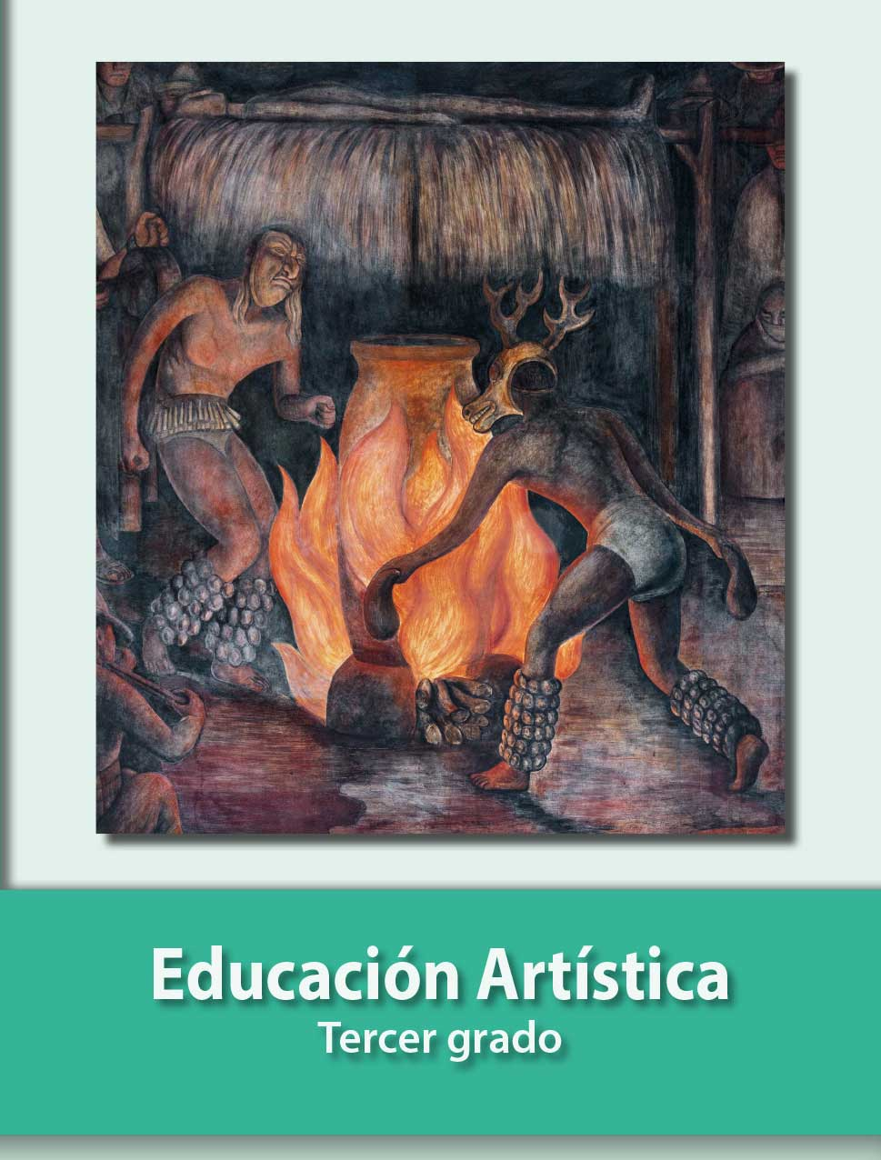
https://libros.conaliteg.gob.mx/P3EAA.htm

